Муниципальное дошкольное общеобразовательное учреждение  
«Детский сад № 86»

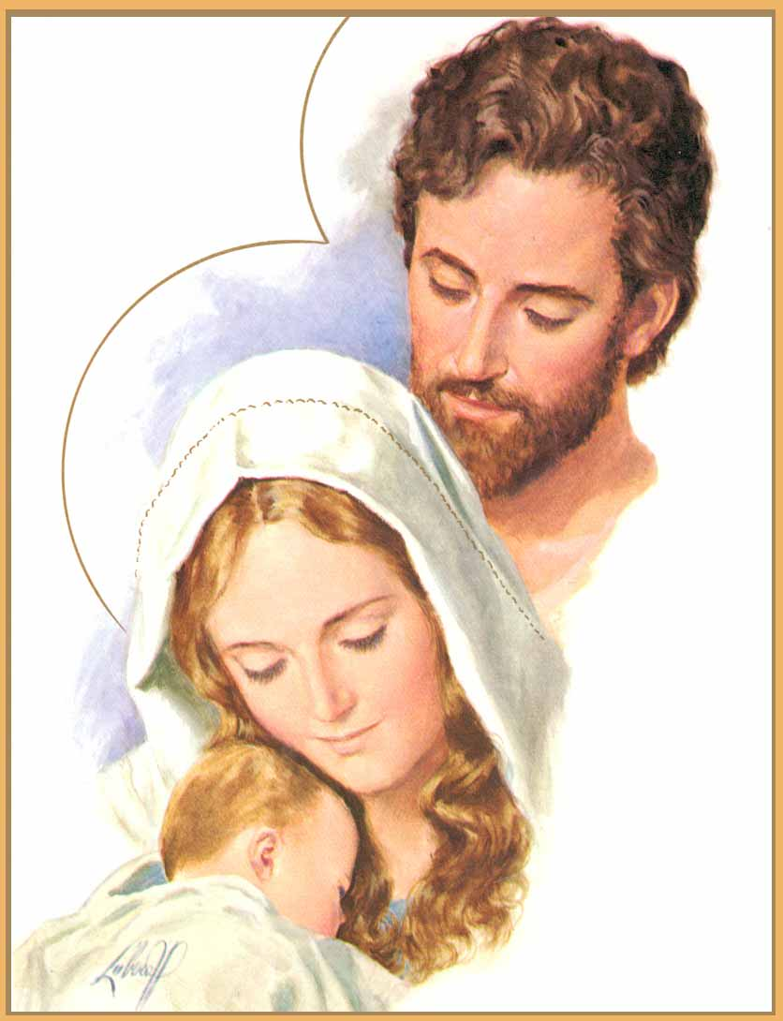

**« Воспитание любовью »**

Саранск 2015 г

**Познавательная готовность ребенка к школе**

Данный аспект означает, что будущий первоклассник должен обладать определенным комплексом знаний и умений, который понадобится для успешного обучения в школе. Итак, что должен знать и уметь ребенок в шесть-семь лет?

**1) Внимание.**  
• Заниматься каким-либо делом, не отвлекаясь, в течение двадцати-тридцати минут.  
• Находить сходства и отличия между предметами, картинками.  
• Уметь выполнять работу по образцу, например, с точностью воспроизводить на своем листе бумаги узор, копировать движения человека и так далее.  
• Легко играть в игры на внимательность, где требуется быстрота реакции. Например, называйте живое существо, но перед игрой обсудите правила: если ребенок услышит домашнее животное, то он должен хлопнуть в ладоши, если дикое – постучать ногами, если птица – помахать руками.

**2) Математика.**  
• Цифры от 0 до 10.  
• Прямой счет от 1 до 10 и обратный счет от 10 до 1.  
 Состав чисел из двух меньших  
• Арифметические знаки: « », «-«, «=».  
 Сложение и вычитание (приемы присчитывания и отсчитывания по одному, по два)  
• Деление круга, квадрата напополам, четыре части.  
• Ориентирование в пространстве и листе бумаги: «справа, слева, вверху, внизу, над, под, за и т. п.3)

Память.  
• Запоминание 10-12 картинок.  
• Рассказывание по памяти стишков, скороговорок, пословиц, сказок и т.п.  
• Пересказывание текста из 4-5 предложений.

**4) Мышление.**  
• Заканчивать предложение, например, «Река широкая, а ручей…», «Суп горячий, а компот…» и т. п.  
• Находить лишнее слово из группы слов, например, «стол, стул, кровать, сапоги, кресло», «лиса, медведь, волк, собака, заяц» и т. д.  
• Определять последовательность событий, чтобы сначала, а что – потом.  
• Находить несоответствия в рисунках, стихах-небылицах.  
• Складывать пазлы без помощи взрослого.  
• Сложить из бумаги вместе со взрослым простой предмет: лодочку, кораблик.

**5) Мелкая моторика.**• Правильно держать в руке ручку, карандаш, кисть и регулировать силу их нажима при письме и рисовании.  
• Раскрашивать предметы и штриховать их, не выходя за контур.  
• Вырезать ножницами по линии, нарисованной на бумаге.  
• Выполнять аппликации.

**6) Речь.**  
• Составлять предложения из нескольких слов, например, кошка, двор, идти, солнечный зайчик, играть.   
• Понимать и объяснять смысл пословиц.(понимание переносного значения слов)  
 -Осознанно использовать слова, обозначающие видовые и родовые понятия(одежда-летняя, зимняя)  
 -Пересказывать литературные произведения, правильно передавая идею и содержание  
• Составлять связный рассказ по картинке и серии картинок, из личного опыта в соответствии с требованиями к структуре сюжетного повествования(экспозиция, завязка, кульминация, развязка)  
 Различать литературные жанры  
• Выразительно рассказывать стихи с правильной интонацией.  
• Различать в словах буквы и звуки. (звуковой анализ)

**7) Окружающий мир.**  
• Знать основные цвета, домашних и диких животных, птиц, деревья, грибы, цветы, овощи, фрукты и так далее.  
• Называть времена года, явления природы, перелетных и зимующих птиц, месяцы, дни недели, свои фамилию, имя и отчество, имена своих родителей и место их работы, свой город, адрес, какие бывают профессии.

*Что элементарно должен знать и уметь ребенок к школе*  
  
1. Как зовут ребёнка (имя, фамилия)?   
2. Сколько ему лет?  
3. Когда день рожденья ребёнка (год)?   
4. Как зовут родителей (ля )?   
5. Где живёт (улица, дом, квартира, город)?   
6. В какой стране живёт (столица) ?   
7. Знание животных (диких, домашних).   
8. Знание растений (которые растут в вашей местности).   
9. Об охране природы.   
10. Отвечать на вопросы и задавать их ( чаще всего у детей возникает один вопрос : “ А что это? ”).   
11. Строить рассказы по картинке (картинкам).   
12. Сочинять сказки.   
13. Находить слова с определённым звуком.   
14. Составлять предложения.   
15. Членить слова на слоги.   
16. Пересказывать небольшие литературные произведения.   
17. Заучивать наизусть стихи (прозу).   
18. Знать цифры (от 0 до 9)?   
19. Знать дни недели (последовательность).   
20. Знать месяцы (последовательность).   
21. Называть числа в прямом и обратном порядке.   
22. Соотносить цифру и число предметов.   
23. Составлять элементарные задачи на сложение и вычитание и решать их.   
24. Ориентироваться на листе бумаги в клетку.   
25. Правильно держать карандаш, ручку, кисточку.   
26. Рисовать как отдельные образы, так и сюжетные картинки.   
27. Лепить как отдельные образы, так и целые композиции.   
28. Изготавливать самые разные аппликации из бумаги разной фактуры.   
29. Играть в элементарные “спортивные” игры   
- с мячом;  
- классики   
30. Выполнять различные физические упражнения:   
- под музыку;   
- в заданном темпе:   
- ритмично и пр.   
31. Прыгать через скакалку и пр.   
32. Петь правильно передавая мелодию.   
33. Инсценировать песни.   
34. Рисовать “музыку”   
 Это лишь малая доля всего того, что должен знать и уметь Ваш ребенок.  
Не обязательно все это должно у него получаться “на отлично”.   
Ваша задача - не паниковать. Спокойно и постепенно начинать с ребенком постигать то, чего он не знает и не умеет. 

**Примерные вопросы для беседы с детьми**

1. Назови свою фамилию, имя, отчество.   
2. Назови фамилию, имя, отчество мамы, папы.   
3. Где и кем работают родители.   
4. Сколько тебе лет? А сколько будет через год? Через два года?   
5. Когда ты завтракаешь – утром или вечером? Обедаешь – утром или днем? Что бывает раньше – обед или ужин?   
6. Как называется страна, где ты живешь?   
7. Назови свой домашний адрес (улицу, дом, квартиру).   
8. Знать все цвета. (уже сейчас мы знаем оранжевый, розовый, фиолетовый, малиновый, это кроме остальных).   
9. Знать какое время года (зима, весна, лето, осень). Почему ты так считаешь?   
10. Какое животное больше: собака или лошадь?   
11. Что такое Москва, Санкт-Петербург, Тамбов?   
12. Яблоки, груши, сливы – это …?   
13. Маленькая корова – это теленок,   
маленькая собака – это …?   
(Примечательно, что не спрашивают «дитеныш» собаки, а маленькая собака – проще некуда, по-моему).   
14. Собака больше похожа на курицу или на кошку? Чем?   
15. Почему у всех автомобилей есть тормоза?   
16. Чем похожи друг на друга молоток и топор?   
17. Чем отличается гвоздь от винта?   
18. Чем похожи друг на друга белка и кошка?   
19. Футбол, прыжки в высоту, плавание – это…?   
20. Почему люди занимаются спортом?   
21. Какие транспортные средства ты знаешь?   
22. Почему на конверте пишут адрес?